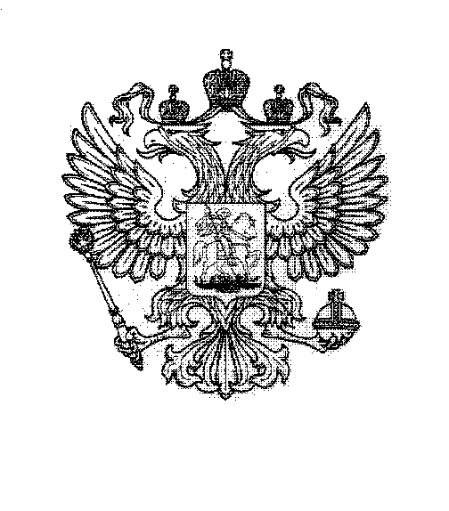

ГЛАВА АДМИНИСТРАЦИИ ГОРОДА БАЙКОНУР

ПОСТАНОВЛЕНИЕ
05 августа 2026 г. № 283
О внесении изменений в персональный состав режимной комиссии города Байконур, утвержденный постановлением Главы администрации города Байконур от 19 ноября 2021 г. № 566

На основании Соглашения между Российской Федерацией и Республикой Казахстан о статусе города Байконур, порядке формирования и статусе его органов исполнительной власти от 25 декабря 1995 г., в связи с кадровыми изменениями
П О С Т А Н О В Л Я Ю:
1. Внести в персональный состав режимной комиссии города Байконур, утвержденный постановлением Главы администрации города Байконур от 19 ноября 2021 г. № 566 «Об утверждении персонального состава режимной комиссии города Байконур» (с изменениями) (далее − Комиссия), изменения:
1.1. Указать новую должность члена Комиссии Рыжова В.В. – заместитель начальника Управления Министерства внутренних дел Российской Федерации
на комплексе «Байконур» - начальник отделения (отделение по вопросам миграции);
1.2. Указать новую должность заместителя председателя Комиссии Сайгареева А.З. – начальник отдела территориальной безопасности Управления безопасности и режима администрации города Байконур.
2. Аппарату Главы администрации города Байконур в установленные сроки организовать опубликование настоящего постановления в газете «Байконур» и на официальном сайте администрации города Байконур https://portal.baikonuradm.ru.
3. Контроль за исполнением настоящего постановления возложить
на первого заместителя Главы администрации города Байконур.

И.о. Главы администрации А.Г. Бобрышев

